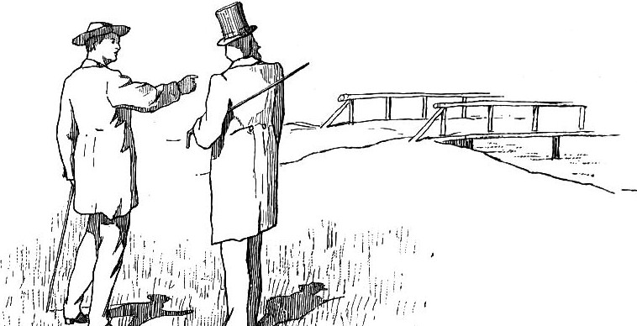
Из дальних странствий возвратясь,Какой-то дворянин (а может быть, и князь),С приятелем своим пешком гуляя в поле,Расхвастался о том, где он бывал,И к былям небылиц без счету прилыгал.«Нет», говорит: «что̀ я видал,Того уж не увижу боле.Что̀ здесь у вас за край?То холодно, то очень жарко,То солнце спрячется, то светит слишком ярко.Вот там-то прямо рай!И вспомнишь, так душе отрада!Ни шуб, ни свеч совсем не надо:Не знаешь век, что́ есть ночная тень,И круглый божий год всё видишь майский день.Никто там ни садит, ни сеет:А если б посмотрел, что́ там растет и зреет!Вот в Риме, например, я видел огурец:Ах, мой творец!И по сию не вспомнюсь пору!Поверишь ли? ну, право, был он с гору». —«Что за диковина!» приятель отвечал:«На свете чудеса рассеяны повсюду;Да не везде их всякий примечал.Мы сами, вот, теперь подходим к чуду,Какого ты нигде, конечно, не встречал,И я в том спорить буду.Вон, видишь ли через реку тот мост,Куда нам путь лежит? Он с виду хоть и прост,А свойство чудное имеет:Лжец ни один у нас по нем пройти не смеет:До половины не дойдет —Провалится и в воду упадет;
Но кто не лжет,Ступай по нем, пожалуй, хоть в карете». —«А какова у вас река?» —«Да не мелка.Так видишь ли, мой друг, чего-то нет на свете!Хоть римский огурец велик, нет спору в том,Ведь с гору, кажется, ты так сказал о нем?» —«Гора хоть не гора, но, право, будет с дом». —«Поверить трудно!Однако ж как ни чудно,А всё чудён и мост, по коем мы пойдем,Что он Лжеца никак не подымает;И нынешней еще веснойС него обрушились (весь город это знает)Два журналиста, да портной.Бесспорно, огурец и с дом величинойДиковинка, коль это справедливо». —«Ну, не такое еще диво;Ведь надо знать, как вещи есть:Не думай, что везде по-нашему хоромы;Что́ там за домы:В один двоим за нужду влезть,И то ни стать, ни сесть!» —«Пусть так, но всё признаться должно,Что огурец не грех за диво счесть,В котором двум усесться можно.Однако ж, мост-ат наш каков,Что Лгун не сделает на нем пяти шагов,Как тотчас в воду!Хоть римский твой и чуден огурец...» —«Послушай-ка», тут перервал мой Лжец:«Чем на мост нам итти, поищем лучше броду».

